

**"Бірегей және элиталық тұқымдар, бірінші, екінші және үшінші көбейтілген тұқым өндірушілерді, тұқым өткізушілерді аттестаттау" мемлекеттік көрсетілетін қызмет регламентін бекіту туралы**

***Күшін жойған***

Солтүстік Қазақстан облысы әкімдігінің 2016 жылғы 16 маусымдағы № 237 қаулысы. Солтүстік Қазақстан облысының Әділет департаментінде 2016 жылғы 15 шілдеде № 3825 болып тіркелді. Күші жойылды - Солтүстік Қазақстан облысы әкімдігінің 2018 жылғы 11 сәуірдегі № 98 қаулысымен

      Ескерту. Күші жойылды - Солтүстік Қазақстан облысы әкімдігінің 11.04.2018 № 98 (алғашқы ресми жарияланған күнінен кейін күнтізбелік он күн өткен соң қолданысқа енгізіледі) қаулысымен.  
      "Мемлекеттік көрсетілетін қызметтер туралы" Қазақстан Республикасының 2013 жылғы 15 сәуірдегі Заңының 16-бабы 3-тармағына, "Құқықтық актілер туралы" Қазақстан Республикасының 2016 жылғы 6 сәуірдегі Заңының 27-бабына сәйкес Солтүстік Қазақстан облысының әкімдігі **ҚАУЛЫ ЕТЕДІ**:  
      1. Қоса берілген "Бірегей және элиталық тұқымдар, бірінші, екінші және үшінші көбейтілген тұқым өндірушілерді, тұқым өткізушілерді аттестаттау" мемлекеттік көрсетілетін қызмет регламенті бекітілсін.   
      2. "Бірегей және элиталық тұқымдар, бірінші, екінші және үшінші көбейтілген тұқым өндірушілерді, тұқым өткізушілерді аттестаттау" мемлекеттік көрсетілетін қызмет регламентін бекіту туралы" Солтүстік Қазақстан облысы әкімдігінің 2015 жылғы 24 желтоқсандағы № 495 қаулысының (2016 жылғы 05 ақпанда "Әділет" нормативтік құқықтық актілерінің ақпараттық-құқықтық жүйесінде жарияланды, Нормативтік құқықтық актілерді мемлекеттік тіркеу тізілімінде № 3589 болып тіркелді) күші жойылды деп танылсын.   
      3. Осы қаулының орындалуын бақылау "Солтүстік Қазақстан облысының ауыл шаруашылығы басқармасы" мемлекеттік мекемесіне жүктеледі.  
      4. Осы қаулы алғашқы ресми жарияланған күнінен кейін күнтізбелік он күн өткен соң қолданысқа енгізіледі.

|  |  |
| --- | --- |
| *Солтүстік Қазақстан*  *облысының әкімі* | *Е. Сұлтанов* |

|  |  |
| --- | --- |
|  | Солтүстік Қазақстан облысы әкімдігінің 2016 жылғы 16 маусымдағы № 237 қаулысымен бекітілген |

**"Бiрегей және элиталық тұқымдар, бiрiншi, екiншi және үшiншi көбейтiлген тұқым өндiрушiлердi және тұқым өткізушілерді аттестаттау" мемлекеттік көрсетілетін қызмет регламенті**

**1. Жалпы ережелер**

      1. "Бiрегей және элиталық тұқымдар, бiрiншi, екiншi және үшiншi көбейтiлген тұқым өндiрушiлердi және тұқым өткізушілерді аттестаттау" мемлекеттік көрсетілетін қызмет регламенті (бұдан әрі - Регламент) "Тұқым шаруашылығы саласындағы мемлекеттік көрсетілетін қызметтер стандарттарын бекіту туралы" Қазақстан Республикасы Ауыл шаруашылығы министрінің 2015 жылғы 6 мамырдағы № 4-2/416 бұйрығымен (Нормативтік құқықтық актілерді мемлекеттік тіркеу тізілімінде № 11777 болып тіркелді) бекітілген "Бiрегей және элиталық тұқымдар, бiрiншi, екiншi және үшiншi көбейтiлген тұқым өндiрушiлердi, тұқым өткізушілерді аттестаттау" мемлекеттік көрсетілетін қызмет стандартының (бұдан әрі - Стандарт) негізінде әзірленді.  
      2. Мемлекеттік көрсетілетін қызметті Солтүстік Қазақстан облысының жергілікті атқарушы органы (бұдан әрі – көрсетілетін қызметті беруші) осы регламентке 1-қосымшаға сәйкес көрсетеді.  
      3. Өтінішті қабылдау және мемлекеттік көрсетілетін қызметтің нәтижесін беру:  
      1) көрсетілетін қызметті берушінің кеңсесі;  
      2) "Азаматтарға арналған үкімет" мемлекеттік корпорациясы" коммерциялық емес акционерлік қоғамы (бұдан әрі – Мемлекеттік корпорация);   
      3) "электрондық үкіметтің" веб-порталы www.egov.kz (бұдан әрі – портал) арқылы жүзеге асырылады.  
      4. Мемлекеттік қызметті көрсету нысаны: электрондық (ішінара автоматтандырылған) немесе қағаз түрінде.   
      5. Мемлекеттік қызметті көрсету нәтижесі – аттестаттау туралы куәлік болып табылады.  
      Мемлекеттік қызмет жеке және заңды тұлғаларға (бұдан әрі – көрсетілетін қызметті алушы) тегін көрсетіледі.   
      Мемлекеттік қызметті көрсетудің нәтижесін ұсыну нысаны: электрондық түрде.

**2. Мемлекеттік қызметті көрсету процесінде көрсетілетін қызметті берушінің құрылымдық бөлімшелерінің (қызметшілерінің) іс-қимылы тәртібін сипаттау**

      6. Мемлекеттік қызметті көрсету бойынша рәсімді (іс-қимылды) бастауға негіздеме көрсетілетін қызметті алушы (не сенімхат бойынша оның өкілі) жүгінген кезде мемлекеттік қызметті көрсету үшін қажетті құжаттар болып табылады:  
      көрсетілетін қызметті берушіге және Мемлекеттік корпорацияға жүгінген кезде:  
      1) Стандартқа 1-қосымшаға сәйкес нысан бойынша өтiнiш;  
      2) Стандартқа 2 ,3, 4 және 5-қосымшаларға сәйкес мәліметтер нысаны.  
      порталға:   
      1) көрсетілетін қызметті алушының электрондық цифрлық қолтаңбасымен (бұдан әрі – ЭЦҚ) куәландырылған электрондық құжат нысанындағы сұрау салу;  
      2) Стандартқа 2,3,4 және 5-қосымшаларға сәйкес мәліметтер нысаны.  
      Мемлекеттік корпорацияның және көрсетілетін қызметті берушінің қызметкері көрсетілетін қызметті алушының жеке басын куәландыратын құжат туралы, заңды тұлғаны тіркеу туралы мәліметтерді "электрондық үкімет" шлюзы арқылы тиісті мемлекеттік ақпараттық жүйелерінен алады.   
      7. Мемлекеттік қызметті көрсету процесінің құрамына кіретін әрбір рәсімнің (іс-қимылдың) мазмұны, оның орындалу ұзақтығы:  
      1) көрсетілетін қызметті берушінің кеңсе маманы көрсетілетін қызметті алушымен қажетті құжаттарды тапсырған сәттен бастап құжаттарды қабылдауды жүзеге асырады, "Е-лицензиялау" мемлекеттік дерекқоры" мемлекеттік ақпараттық жүйесінде (бұдан әрі – "Е-лицензиялау" МДҚ АЖ) тіркеуді жүргізеді және құжаттарды басшыға қарар қоюға жібереді – 20 (жиырма) минут.   
      2) көрсетілетін қызметті берушінің басшысы келіп түскен құжаттарды қарайды және көрсетілетін қызметті берушінің жауапты орындаушысын айқындайды – 20 (жиырма) минут;  
      3) көрсетілетін қызметті берушінің жауапты орындаушысы өтініш берушінің құжаттарын алған сәттен бастап ұсынылған құжаттардың толықтығын тексереді және сараптамалық комиссияға жібереді (бұдан әрі – Комиссия) – 2 (екі) жұмыс күні. Өтініш берушімен құжаттар пакетін толық ұсынбаған жағдайда өтінішті әрі-қарай қараудан дәлелді бас тарту жібереді.   
      4) Комиссия:   
      ұсынылған құжаттарды зерделейді және жеке немесе заңды тұлғаның Қазақстан Республикасының заңнама талаптарына сәйкестігі деңгейін жергілікті жерге шыға отырып анықтайды – 9 (тоғыз) жұмыс күні;  
      өтініш берушінің тексеру нәтижелері бойынша тексеру актісін жасайды – 1 (бір) жұмыс күні;  
      құжаттарды, сондай-ақ тексеру актісін қарау қорытындысы бойынша, жеке немесе заңды тұлғаның талаптарға сәйкестігі немесе сәйкес еместігі туралы шешім қабылдайды, бұл хаттамамен ресімделеді және барлық Комиссия мүшелері қолдарын қояды – 1 (бір) жұмыс күні;  
      5) көрсетілетін қызметті берушінің басшысы Комиссияның оң шешімі негізінде қаулының жобасын әзірлеу үшін құжаттарды жауапты орындаушыға жібереді – 1 (бір) жұмыс күні. Көрсетілетін қызметті алушының талаптарға сәйкес еместігі анықталған жағдайда жауапты орындаушыға бас тарту туралы дәлелді жауап беру үшін жібереді;  
      6) көрсетілетін қызметті берушінің жауапты орындаушысы қаулының жобасын дайындайды және оны жергілікті атқарушы органға (бұдан әрі –облыс әкімдігі) келісуге жібереді – 2 (екі) жұмыс күні. Көрсетілетін қызметті алушы талаптарға сәйкес еместігі анықталған жағдайда бас тарту себептерін көрсете отырып, бас тарту туралы дәлелді жауап жібереді;  
      7) облыстың жергілікті атқарушы органы көрсетілетін қызметті алушыға бірегей тұқым өндірушілер, элиталық тұқым өсіру шаруашылықтары, тұқым өсіру шаруашылықтары, тұқым өткізуші мәртебесін беру туралы қаулы жобасын әзірлейді – 3 (үш) жұмыс күні;  
      8) көрсетілетін қызметті берушінің басшысы "Е-лицензиялау" МДҚ АЖ арқылы аттестаттау туралы куәлікке ЭЦҚ қояды. Көрсетілетін қызметті алушы қағаз жеткізгіште жүгінген жағдайда аттестаттау туралы куәлік басып шығарылады, басшының қолымен және мөрімен куәландырады – 20 (жиырма) минут;  
      9) көрсетілетін қызметті берушінің кеңсе маманы көрсетілетін қызметті алушыға аттестаттау туралы куәлікті "Е-лицензиялау" МДҚ АЖ арқылы береді – 20 (жиырма) минут.  
      8. Келесі рәсімді (іс-қимылды) орындауды бастау үшін негіз болатын мемлекеттік қызметті көрсету бойынша рәсімнің (іс-қимылдың) нәтижесі:   
      1) өтінішті тіркеу және көрсетілетін қызметті берушінің басшысына жауапты орындаушыны айқындау үшін құжаттарды жіберу;  
      2) көрсетілетін қызметті берушінің жауапты орындаушысын айқындау;  
      3) өтініш берушінің құжаттарының толықтығын жауапты орындаушымен тексеру;  
      4) талаптарға сәйкестік деңгейін тексеру;  
      тексеру актісін жасау;  
      хаттама жасау;  
      5) құжаттарды жауапты орынаушыға жіберу;  
      6) қаулы жобасын әзірлеу;  
      7) қаулы жобасын бекіту;  
      8) аттестаттау туралы куәлікке қол қою;  
      9) аттестаттау туралы куәлік беру.

**3. Мемлекеттік қызметті көрсету процесінде көрсетілетін қызметті берушінің құрылымдық бөлімшелерінің (қызметшілерінің) өзара іс-қимылы тәртібін сипаттау**

      9. Мемлекеттік қызметті көрсету процесіне қатысатын көрсетілетін қызметті берушінің құрылымдық бөлімшелерінің (қызметшілерінің) тізбесі:  
      1) көрсетілетін қызметті берушінің кеңсе маманы;  
      2) көрсетілетін қызметті берушінің басшысы;  
      3) көрсетілетін қызметті берушінің жауапты орындаушысы;  
      4) Комиссия;  
      5) облыс әкімдігі.   
      10. Әрбір рәсімнің (іс-қимылдың) ұзақтығын көрсете отырып, құрылымдық бөлімшелер (қызметшілер) арасындағы рәсімдердің (іс-қимылдардың) реттілігін сипаттау:  
      1) көрсетілетін қызметті берушінің кеңсе маманы көрсетілетін қызметті алушымен қажетті құжаттарды тапсырған сәттен бастап құжаттарды қабылдауды жүзеге асырады, "Е-лицензиялау" МДҚ АЖ мемлекеттік ақпараттық жүйесінде тіркеуді жүргізеді және құжаттарды басшыға қарар қоюға жібереді – 20 (жиырма) минут.   
      2) көрсетілетін қызметті берушінің басшысы келіп түскен құжаттарды қарайды және көрсетілетін қызметті берушінің жауапты орындаушысын айқындайды – 20 (жиырма) минут;  
      3) көрсетілетін қызметті берушінің жауапты орындаушысы өтініш берушінің құжаттарын алған сәттен бастап ұсынылған құжаттардың толықтығын тексереді және Комиссияға жібереді – 2 (екі) жұмыс күні. Өтініш берушімен құжаттар топтамасы толық ұсыныбаған жағдайда өтінішті әрі қарай қараудан жазбаша бас тарту туралы дәлелді жауап жібереді.   
      4) Комиссия:   
      ұсынылған құжаттарды зерделейді және жеке немесе заңды тұлғаның талаптарға сәйкестігі деңгейін жергілікті жерге шыға отырып анықтайды – 9 (тоғыз) жұмыс күні;  
      өтініш берушінің тексеру нәтижелері бойынша тексеру актісін жасайды – 1 (бір) жұмыс күні;  
      құжаттарды, сондай-ақ тексеру актісін қарау қорытындысы бойынша, жеке немесе заңды тұлғаның талаптарға сәйкестігі немесе сәйкес еместігі туралы шешім қабылдайды, бұл хаттамамен ресімделеді және барлық Комиссия мүшелері қолдарын қояды – 1 (бір) жұмыс күні;  
      5) көрсетілетін қызметті берушінің басшысы Комиссияның оң шешімі негізінде қаулының жобасын дайындау үшін құжаттарды жауапты орындаушыға жібереді – 1 (бір) жұмыс күні. Көрсетілетін қызметті алушының талаптарға сәйкес еместігі анықталған жағдайда жауапты орындаушыға бас тарту туралы дәлелді жауап беру үшін жібереді;  
      6) көрсетілетін қызметті берушінің жауапты орындаушысы қаулының жобасын дайындайды және оны облыс әкімдігіне келісуге жібереді – 2 (екі) жұмыс күні. Көрсетілетін қызметті алушының талаптарға сәйкес еместігі анықталған жағдайда бас тарту себептерін көрсете отырып, бас тарту туралы дәлелді жауап жібереді;  
      7) облыс әкімдігі көрсетілетін қызметті алушыға бірегей тұқым өндірушілер, элиталық тұқым өсіру шаруашылықтары, тұқым өсіру шаруашылықтары, тұқым өткізуші мәртебесін беру туралы қаулы жобасын қабылдайды – 3 (үш) жұмыс күні;  
      8) көрсетілетін қызметті берушінің басшысы "Е-лицензиялау" МДҚ АЖ арқылы аттестаттау туралы куәлікке ЭЦҚ қояды. Көрсетілетін қызметті алушы қағаз жеткізгіште жүгінген жағдайда аттестаттау туралы куәлік басып шығарылады, басшының қолымен және мөрімен куәландырады – 20 (жиырма) минут;  
      9) көрсетілетін қызметті берушінің кеңсе маманы көрсетілетін қызметті алушыға аттестаттау туралы куәлікті "Е-лицензиялау" МДҚ АЖ арқылы береді – 20 (жиырма) минут.  
      Мемлекеттік қызмет көрсету үдерісінде көрсетілетін қызметті берушінің құрылымдық бөлімшелерінің (қызметкерлерінің) рәсімдері (іс-қимылдары), өзара іс-қимылдары реттілігінің толық сипаттамасы осы регламенттің 2 қосымшасына сәйкес мемлекеттік қызмет көрсету бизнес-процестерінің анықтамалығында көрсетілген.

**4. "Азаматтарға арналған үкімет" Мемлекеттік корпорациямен және (немесе) өзге де көрсетілетін қызметті берушілермен өзара іс-қимыл тәртібін, сондай-ақ Мемлекеттік қызметті көрсету процесінде ақпараттық жүйелерді пайдалану тәртібін сипаттау**

      11. Мемлекеттік корпорацияға жүгіну тәртібін сипаттау, көрсетілетін қызметті алушының сұрау салуын өңдеу ұзақтығы:   
      1) көрсетілетін қызметті алушы мемлекеттік қызметті алу үшін Мемлекеттік корпорацияға жүгінеді;  
      2) Мемлекеттік корпорацияның қызметкері өтініштің толтырылу дұрыстығын, ұсынылған құжаттардың толықтығын тексереді, егер Қазақстан Республикасының заңдарында өзгеше көзделмесе, ақпараттық жүйелерде қамтылған заңмен қорғалатын құпия мәліметтерді пайдалануға көрсетілетін қызметті алушының жазбаша келісімін алады және көрсетілетін қызметті алушыға тиісті қолхат береді – 10 (он) минут;  
      3) Мемлекеттік корпорацияның қызметкері көрсетілетін қызметті алушының жеке басын сәйкестендіреді, көрсетілетін қызметті алушы туралы тиісті ақпаратты және ұсынылған құжаттардың тізімін енгізеді – 5 (бес) минут;  
      4) Мемлекеттік корпорацияның қызметкері көрсетілетін қызметті алушыға мемлекеттік қызмет көрсету нәтижесін беру күнін көрсете отыра құжаттар пакетін қабылдау туралы қолхат береді – 5 (бес) минут.  
      5) көрсетілетін қызметті беруші мемлекеттік қызметті көрсету процесінде көрсетілетін қызметті берушінің құрылымдық бөлімшелерінің (қызметкерлерінің) өзара іс-қимылы тәртібін сипаттауға сәйкес рәсімдерді (іс-қимылдарды) жүзеге асырады – 20 (жиырма) жұмыс күні.  
      6) Мемлекеттік корпорацияның қызметкері құжаттар пакетін қабылдау туралы қолхатта көрсетілген мерзімде көрсетілетін қызметті алушыға мемлекеттік қызмет көрсету нәтижесін береді – 10 (он) минут.  
      "Азаматтарға арналған үкімет" мемлекеттік корпорациясы арқылы мемлекеттік қызметті көрсету нәтижесін алудың процесін толық сипаттау, оның ұзақтығы осы регламентке 3-қосымшаға сәйкес мемлекеттік қызмет көрсетудің бизнес-процесстерінің анықтамалығында көрсетіледі.  
      12. Портал арқылы мемлекеттік қызмет көрсеткен кезде көрсетілетін қызметті беруші және көрсетілетін қызметті алушының жүгіну тәртібін және рәсімдерінің (іс-қимылдарының) реттілігін сипаттау:  
      1) көрсетілетін қызметті алушы ЭЦҚ көмегімен порталда тіркелуді (авторландыруды) жүзеге асырады;  
      2) көрсетілетін қызметті алушының электрондық мемлекеттік көрсетілетін қызметті таңдауы, электрондық сұрату жолдарын толтыруы және құжаттар пакетін электрондық нысанда бекітуі;  
      3) электрондық сұратуды электрондық мемлекеттік қызмет көрсету үшін көрсетілетін қызметті алушының ЭЦҚ-сы арқылы куәландыру;   
      4) электрондық сұратудың көрсетілетін қызметті берушімен өңделуі (тексеру, тіркеу);  
      5) көрсетілетін қызметті алушымен электрондық сұратудың мәртебесі және мемлекеттік қызмет көрсетудің мерзімі туралы хабарламаны көрсетілетін қызметті алушының "жеке кабинетіндегі" мемлекеттік көрсетілетін қызметтер тарихында алуы;  
      6) көрсетілетін қызметті беруші мемлекеттік қызметті көрсету процесінде көрсетілетін қызметті берушінің құрылымдық бөлімшелерінің (қызметшілерінің) іс-қимылдары тәртібін сипаттауға сәйкес рәсімдерді (іс-қимылдарды) жүзеге асырады;  
      7) көрсетілетін қызметті берушінің көрсетілетін қызметті алушының "жеке кабинетіне" электрондық құжат нысанында ЭЦҚ-мен қол қойылған мемлекеттік қызмет көрсету нәтижесін жолдауы;   
      8) көрсетілетін қызметті алушымен мемлекеттік көрсетілетін қызмет нәтижесін көрсетілетін қызметті алушының "жеке кабинетінен" мемлекеттік көрсетілетін қызметтер тарихынан алуы.   
      Портал арқылы мемлекеттік қызмет көрсеткен кезде көрсетілетін қызметті беруші және көрсетілетін қызметті алушының жүгіну тәртібін және рәсімдерінің (іс-қимылдарының) реттілігін толық сипаттау осы Регламентке 4-қосымшаға сәйкес мемлекеттік қызмет көрсетудің бизнес-процесстерінің анықтамалығында көрсетіледі.

|  |  |
| --- | --- |
|  | "Бiрегей және элиталық тұқымдар, бiрiншi, екiншi және үшiншi көбейтiлген тұқым өндiрушiлердi және тұқым өткізушілерді аттестаттау" мемлекеттік көрсетілетін қызмет регламентіне 1-қосымша |

**Көрсетілетін қызметті беруші**

|  |  |  |
| --- | --- | --- |
| Атауы | Орналасқан жері | Жұмыс режимі |
| Солтүстік Қазақстан облысының ауыл шаруашылығы басқармасы | Петропавл қаласы, Парковая көшесі, 57В | Қазақстан Республикасының еңбек заңнамасына сәйкес демалыс және мереке күндерінен басқа, дүйсенбі – жұма аралығында сағат 9.00-ден 18.30-ға дейін, түскі үзіліс сағат 13.00-ден 14.30-ға дейін |

|  |  |
| --- | --- |
|  | "Бiрегей және элиталық тұқымдар, бiрiншi, екiншi және үшiншi көбейтiлген тұқым өндiрушiлердi және тұқым өткізушілерді аттестаттау" мемлекеттік көрсетілетін қызмет регламентіне 2-қосымша |

**Көрсетілетін қызметті берушінің кеңсесі арқылы "Бiрегей және элиталық тұқымдар, бiрiншi, екiншi және үшiншi көбейтiлген тұқым өндiрушiлердi және тұқым өткізушілерді аттестаттау" мемлекеттік қызметін көрсету бизнес-процесстерінің анықтамалығы**

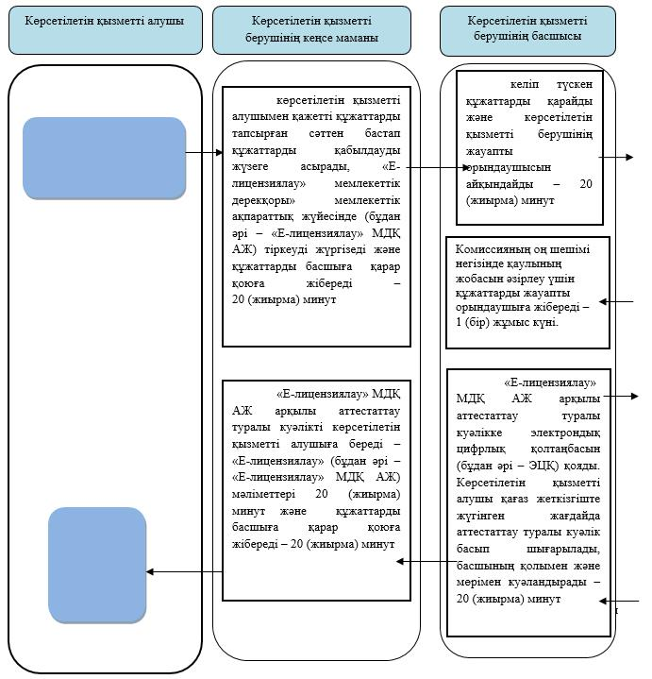

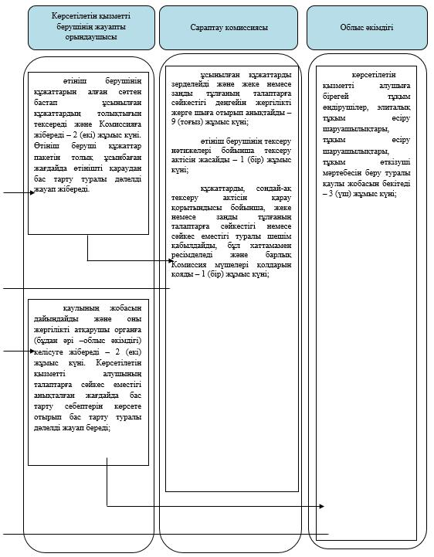

      Шартты белгілер:

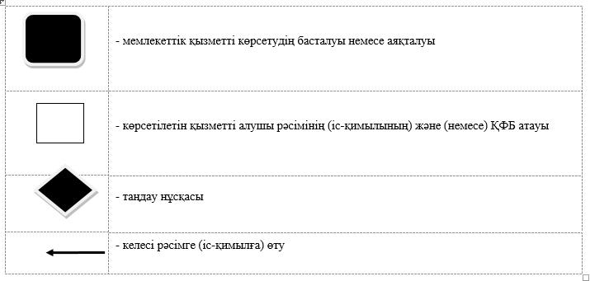

|  |  |
| --- | --- |
|  | "Бiрегей және элиталық тұқымдар, бiрiншi, екiншi және үшiншi көбейтiлген тұқым өндiрушiлердi және тұқым өткізушілерді аттестаттау" мемлекеттік көрсетілетін қызмет регламентіне 3-қосымша |

**Мемлекеттік корпорация арқылы "Бiрегей және элиталық тұқымдар, бiрiншi, екiншi және үшiншi көбейтiлген тұқым өндiрушiлердi және тұқым өткізушілерді аттестаттау" мемлекеттік қызметін көрсету бизнес-процесстерінің анықтамалығы**

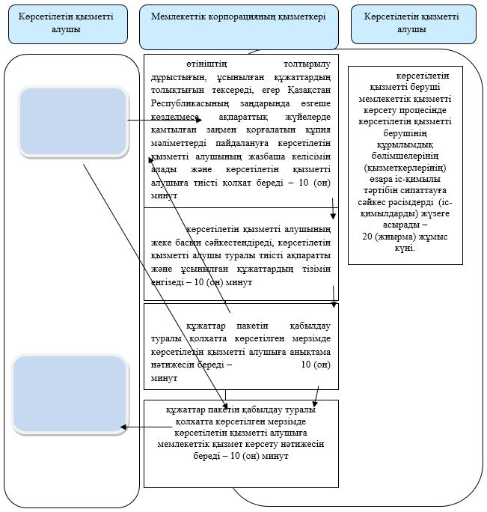

      Шартты белгілер:

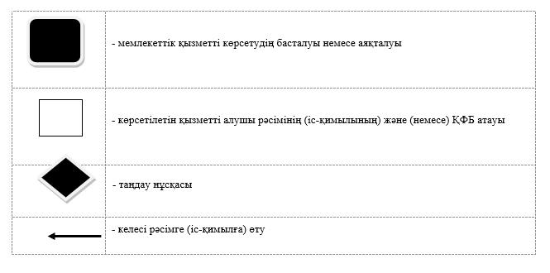

|  |  |
| --- | --- |
|  | "Бiрегей және элиталық тұқымдар, бiрiншi, екiншi және үшiншi көбейтiлген тұқым өндiрушiлердi және тұқым өткізушілерді аттестаттау" мемлекеттік көрсетілетін қызмет регламентіне 4-қосымша |

**Портал арқылы "Бiрегей және элиталық тұқымдар, бiрiншi, екiншi және үшiншi көбейтiлген тұқым өндiрушiлердi және тұқым өткізушілерді аттестаттау" мемлекеттік қызметін көрсету бизнес-процесстерінің анықтамалығы**

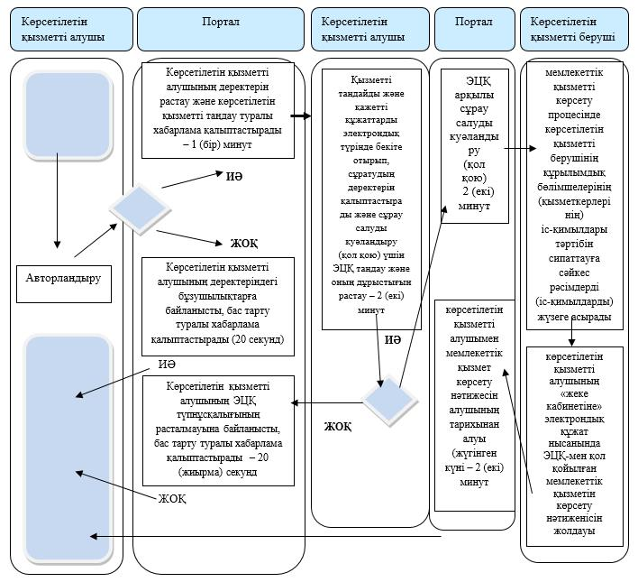

      Шартты белгілер:

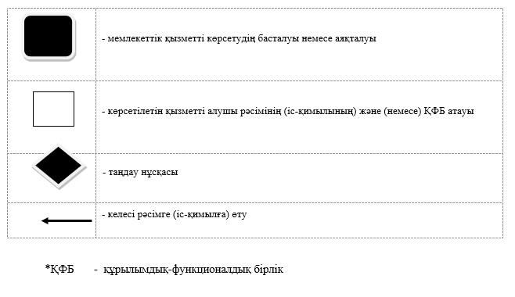

© 2012. Қазақстан Республикасы Әділет министрлігінің «Қазақстан Республикасының Заңнама және құқықтық ақпарат институты» ШЖҚ РМК